Toestemmingsverklaring VeCoZo

Stappenplan

Log in met google Chrome op www.vecozo.nl

Klik op inloggen en log in met de inloggegevens

klik vervolgens op support

Klik op bij Onderwerpen voor……. Op Zorgaanbieders en vervolgens op Aanvragen / Wijzigen

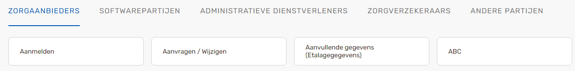

Klik vervolgens onder kopje Toestemmingsverklaring op “Hoe beheer ik een toestemmingsverklaring”.

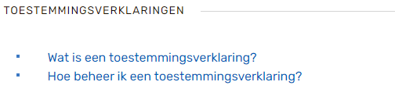

Klik vervolgens “onder hoe beheer ik een toestemmingsverklaring” op “hoe regel ik een instemmingverklaring in”

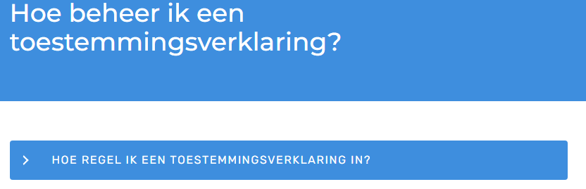

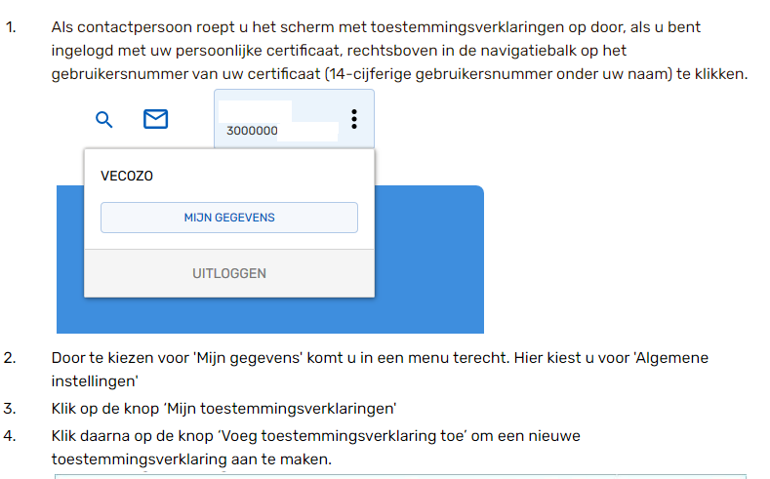

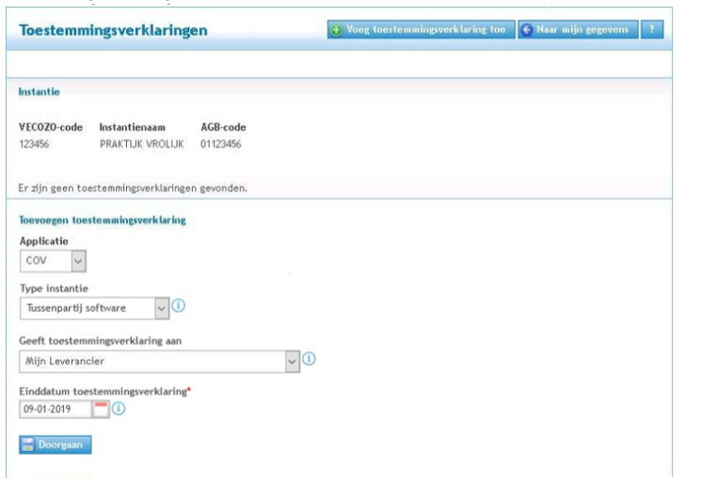

Kies bij applicatie in het bovenstaande scherm voor COV, kies bij Type instantie in het bovenstaande scherm voor administratief en bij “geef toestemmingsverklaring aan” in het bovenstaande scherm voor Famed BV en vanaf 01-07-2021 voor Infomedics BV.

